Государственное учреждение «Копыльский территориальный центр социального обслуживания населения»

ПРОЕКТ
«Жизнь на кончиках пальцев»

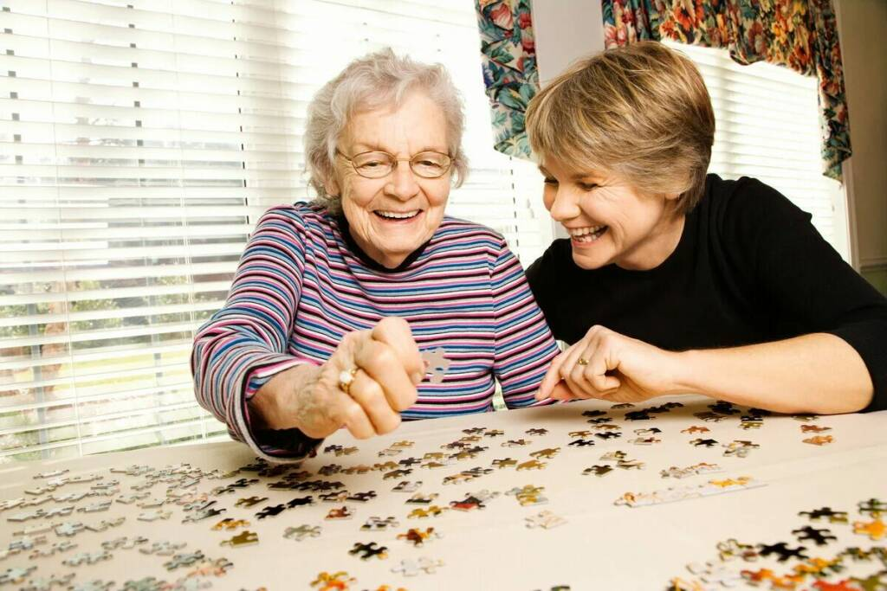
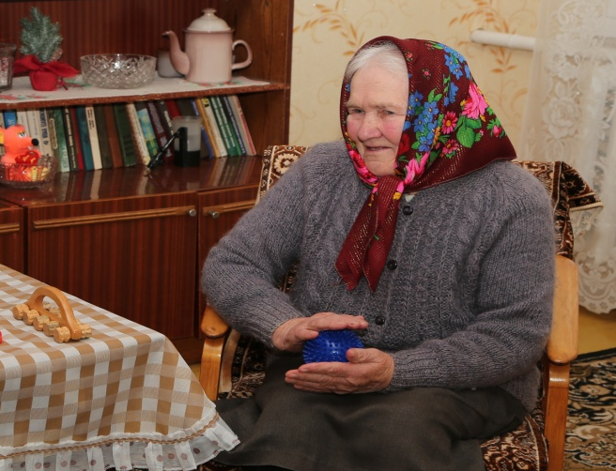

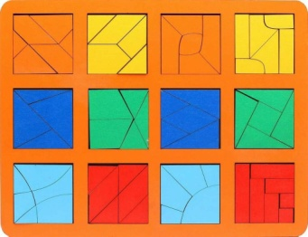
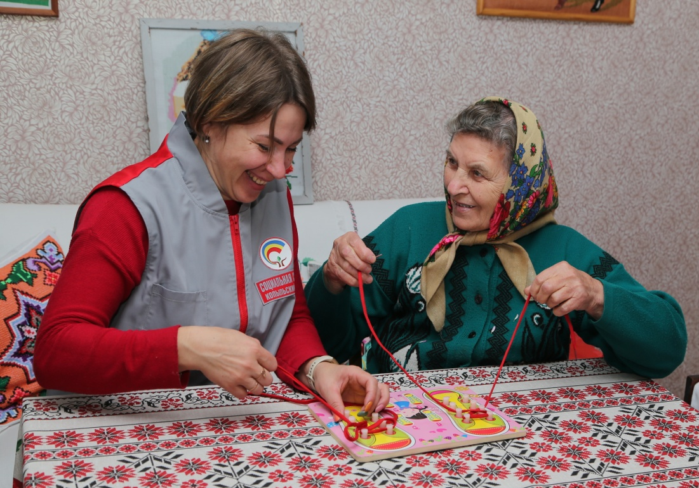

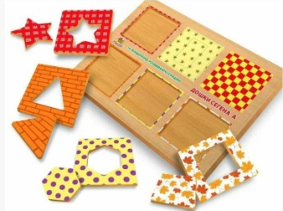

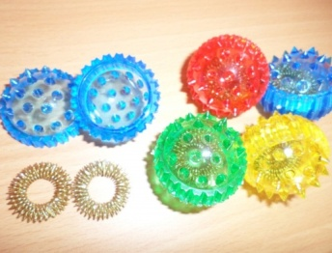

Копыль 2023г.

Социальный проект
"Жизнь на кончиках пальцев"
Срок реализации проекта 2023-2025гг
Актуальность проекта:
На территории Копыльского региона проживает 1868 людей с инвалидностью. Из них 420 человек имеют инвалидность первой группы. Многие из них имеют тяжелые и множественные нарушения здоровья, в связи с чем ведут маломобильный образ жизни, зачастую вся их жизнь проходит в стенах дома, комнаты или квартиры. В результате у людей с нарушением здоровья наступает социальное одиночество, проявляются нарушения в активности речи, ухудшается память и внимание, пропадает двигательная активность.
Как показывает практика, малоподвижный образ жизни погружает человека в "себя", обостряет все имеющиеся болезни. Организм перестает бороться и ослабляется иммунитет.
Большинство граждан пожилого возраста не занимаются физкультурой и спортом, но нуждаются в мероприятиях, направленных на укрепление и поддержание здоровья.
Для исправления ситуации эффективным методом является занятие адаптивной физической культурой, основным направлением которого выступает формирование двигательной активности и развитию мелкой моторики рук.
Мелкая моторика рук напрямую определяет активную речь. Поэтому в пожилом возрасте помогает восстановить речевую функцию (в случае ее временной утраты, вследствие, например, инсульта), к тому же она является хорошим тренировочным упражнением памяти, улучшает внимание, развивает воображение, помогает восстановить работу конечностей.
В Копыльском ТЦСОН отделение дневного пребывания зачислено 86 человек. Для них организованы занятия в клубах, кружках по интересам, трудовых мастерских по различным направлениям деятельности.
С 2022 года специалисты отделения оказывают услуги кружка на дому у получателей услугу. На сегодняшний день услугу уже получают 5 человек. В рамках кружковой деятельности пожилые граждане и инвалиды, имеющие ФК 4 по передвижению и самообслуживанию, занимаются творчеством, обучаются работе на компьютеры.
Реализация проекта «Жизнь на кончиках пальцев» позволит не только расширить спектр мероприятий по сохранению здоровья и продлению активного долголетия среди граждан, имеющих тяжелые и множественные нарушения здоровья, но и привлечь больше граждан, которые в силу своей маломобильности вынуждены находиться дома, в фазу активного старения и продления периода самостоятельности и полной дееспособности.

Цель:
Разработать программу оздоровительных мероприятий, способствующих восстановлению подвижности верхних конечностей у граждан пожилого возраста и инвалидов, с использованием методик, развивающих мелкую моторику пальцев рук, которую можно реализовывать на дому у получателей услуг.

Задачи:
-организация и проведение мероприятий, направленных на восстановление объема движения верхних конечностей.
-создание условий и проведение оздоровительных мероприятий на дому, путем обучения социальных работников, сиделок и самих граждан методам и формам адаптивной физкультуры.
-организация и проведение мероприятий, направленных на восстановление объема движения верхних конечностей.
-создание спортивно-оздоровительной среды для граждан имеющих тяжелые и множественные нарушения здоровья для формирования подвижного образа жизни и активного долголетия.

Этапы проекта:
1.Подготовительный.
-Формирование групп для обучения из числа граждан имеющих тяжелые и множественные нарушения здоровья.
-Разработка программ и подбор методик занятий.
-Закупка необходимых материалов и приспособлений для реализации проекта.

2.Основной.
-Проведение занятий на дому по адаптивной физкультуре по развитию мелкой моторике рук для пожилых граждан и инвалидов, имеющих тяжелые и множественные нарушения здоровья.
-Информационно-профилактическая работа: изготовление памяток, буклетов по методам и способом занятий адаптивной физкультуры и развитию мелкой моторики рук.

3.Итоговый.
- Освещение в средствах массовой информации новой формы работы, с целью вовлечения пожилых граждан и лиц с инвалидностью спортивно-оздоровительную среду.
- Обобщение и распространение опыта реализации проекта.

Результаты проекта:
-реализация проекта позволит организовать активную деятельность, в которую будут вовлечены граждане, имеющие тяжелые и множественные нарушения здоровья, что повысит качество их жизни и будет содействовать активизации их жизненной позиции;
-создание безопасной терапевтической среды с целью поддержания когнитивных способностей пожилых людей, облегчения ориентации в пространстве, восстановление памяти, поддержание самостоятельности в быту;
-предупреждение социального одиночества пожилых граждан.

Бюджет проекта:

Необходимые ресурсы |  |  | Финансиро-вание за счет спонсорских средств | Софинанси  рование
I этап: Подготовительный:
1.1. |  | канцелярские товары | 100,0
1.2 |  | массажные приспособления | 200,0
1.3. |  | тренажер стоппер "Скандинавская ходьба" | 200,0
1.4. |  | мобильный планшет для рисования песком | 555,0
1.5. |  | Материалы для лепки | 50,0
1.6. |  | планшеты для рисования мелом | 100,0
1.7. |  | Сортеры: доски Сегена "Узоры" | 100,0
1.8 |  | Квадраты Никитина | 50,0
II этап: Основной

2.1. | Изготовление и печать буклетов, памяток, информационных материалов. (тираж 500 шт.) |  | 100,0
2.2.
III этап Итоговый:
3.3. | Услуги по размещениию информации о проекте в СМИ и на интернет порталах |  |  | 20,0
3.4. | Оформление материалов проекта ( распечатка материалов,брошурирование, ламинирование) |  |  | 55,0
4. | Административные расходы
4.1. | Оплата телефонных разговоров |  |  | 10,0
4.2. | Оплата коммандировочных |  |  | 30,0
4.3. | Оплата услуг банка |  |  | 15,0
Итого финансирование: |  |  | 1455,00
Итого софинансирование: |  |  | 130,00
Всего по бюджету: |  |  | 1585,00

